Ringelblume „Luggi“: Sunnyboy in Gelb und
Orange

(GMH) Ein Klassiker hat es zur „Bayerische Pflanze des Jahres 2018“ geschafft. Die Ringelblume „Luggi“ strahlt einen ganzen Sommer lang in leuchtendem Gelb und Orange mit der Sonne um die Wette. Das Besondere am „Luggi“: Er wächst aus Stecklingen, das heißt, alle Pflanzen haben die gleichen wertvollen Eigenschaften. Sie blühen besonders üppig, und das bis zum ersten Frost oder noch länger. Wer kann dem Sunnyboy „Luggi“ da noch widerstehen?
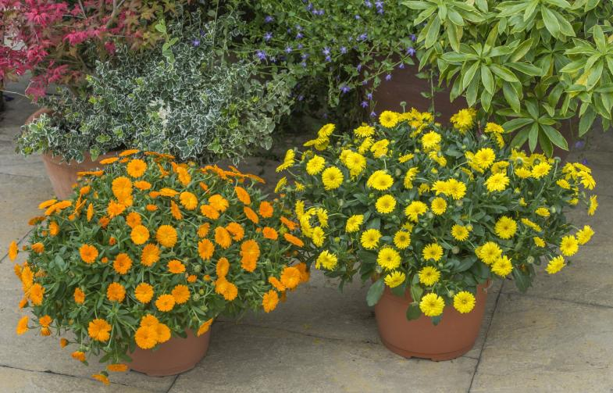
Bildnachweis: GMH/Kientzler

Bildunterschrift: Der “Luggi“, die „Bayerische Pflanze des Jahres 2018“ sorgt für gute Laune – einen ganzen Sommer lang. Die stecklingsvermehrte Ringelblume überzeugte Bayerns Gärtner mit ihrer üppigen Blütenpracht in Gelb und Orange.

Bilddaten in höherer Auflösung unter:
http://www.gruenes-medienhaus.de/download/2018/03/GMH_2018_12_06.jpg

Anspruchslose Schönheit

Anspruchslose Schönheit
Ob mit gelben oder mit orangen Blüten: Der „Luggi“ eignet sich so-wohl für natürliche Bepflanzungen als auch für stylische Terrassen und Balkone. Den Unterschied macht allein die Wahl des Gefäßes und seiner Farbe. Anthrazit oder Schokobraun geben dem leuch-tenden Blickfang eine edle und elegante Note. Aufgrund seiner üp-pigen Blütenpracht füllt der „Luggi“ mühelos auch größere Gefäße. In Kombination mit dunkellaubigen Blattschmuckpflanzen wie Zier-süßkartoffeln leuchten seine Blüten noch einmal so schön.

Einen Sonnenplatz für den Sunnyboy
Der Sunnyboy liebt – wie sollte es anders sein – sonnige Standorte am meisten. Er ist unkompliziert, widerstandsfähig gegenüber Mehltaupilzen und blüht sehr ausdauernd und üppig, auch bei trübem Wetter. Ein Ausputzen ist nicht erforderlich. Das Einzige, was er nicht mag, sind nasse Füße. Daher ist ein Gefäß mit Ab-zugslöchern wichtig. Wohl fühlt sich der „Luggi“ in einer gut mit Nährstoffen versorgten Pflanzerde.
Ab dem 21.04.2018 – dem „Tag der offenen Gärtnerei“ – stellen rund 300 bayerische Gärtnereien den „Luggi“ und seine Begleiter ihren Kunden vor. Weitere Informationen wie Bezugsquellen, Pfle-getipps und vieles mehr sind zu finden unter
www.sunnyboy-luggi.de.

